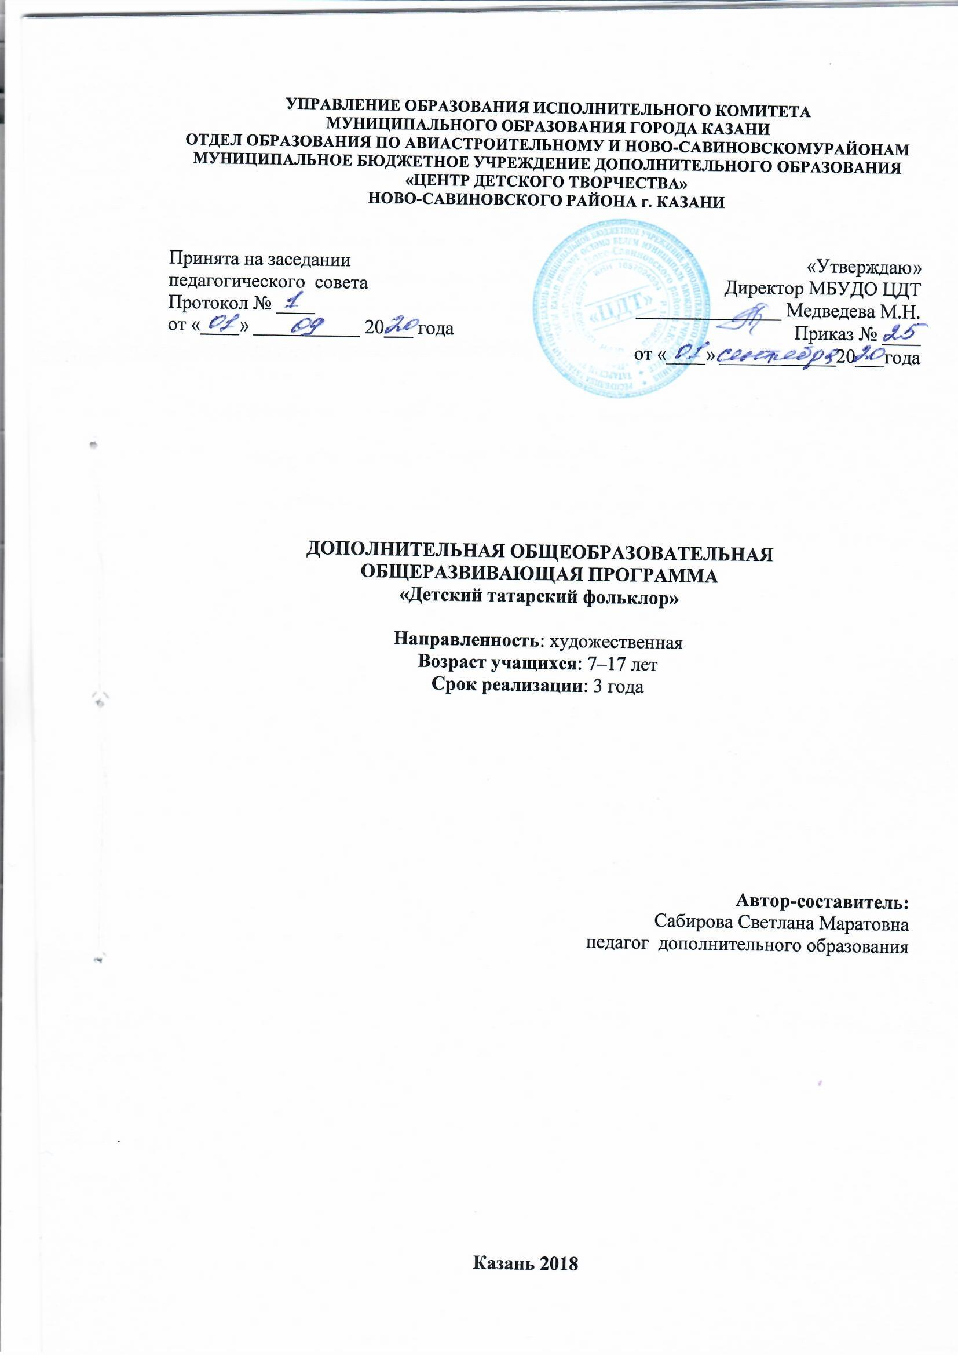

Оглавление

1. Пояснительная записка ______________________________________________ стр.3
2. Учебно-тематический план и содержание программы 1-го года обучения_____стр.6
3. Учебно-тематический план и содержание программы 2-го года обучения_____стр.8
4. Учебно-тематический план и содержание программы 3-го года обучения____ стр.10
5. Условия реализации программы __________________________ ____________ стр.12
6. Методическое обеспечение реализации программы_______________________ стр.12
7. Список литературы__________________________________________________ стр.14

Пояснительная записка.
Фольклор – коллективное творчество народа, вобравшее в себя его вековой жизненный опыт и знание. Обращение к фольклору сегодня имеет глубокий социальный смысл, являясь средством эстетического, нравственного и патриотического воспитания детей и юношества. В традиционном обществе человек с самого рождения начинал знакомиться с миром, учился чувствовать, понимать и любить его. Через фольклор приобщался к труду, учился жить в обществе. Через фольклор принимал нравственные нормы, проникал духовной жизнью народа.
Дополнительная общеобразовательная общеразвивающая программа «Детский татарский фольклор» имеет художественную направленность.
Настоящая программа разработана в соответствии с Федеральным законом от 29 декабря 2012 г. N 273-ФЗ "Об образовании в Российской Федерации", Государственной программой Российской Федерации «Развитие образования» на 2013-2020 годы, Приказом Министерства просвещения РФ от 9 ноября 2018 г. № 196 «Об утверждении порядка организации и осуществления образовательной деятельности по дополнительным общеобразовательным программам», Приказом Министерства образования и науки Российской Федерации от 23.08.2017г. №816 (зарегистрирован Министерством юстиции Российской Федерации 18 сентября 2017г., регистрационный № 48226) «Об утверждении Порядка применения организациями, осуществляющими образовательную деятельность, электронного обучения, дистанционных образовательных технологий при реализации образовательных программ», Санитарно-эпидемиологическими правилами и нормативами СанПиН 2.4.4.3172-14 (Зарегистрировано вМинюсте России 20 августа 2014 г. N 33660), Концепцией развития дополнительного образования детей на 2014-2020 гг. (Утверждена Распоряжением Правительства РФ № 1726-р 4 сентября 2014 г.), Письмом Министерства образования и науки РФ от 18.11.2015 г. «О направлении Методических рекомендаций по проектированию дополнительных общеразвивающих программ (включая разноуровневые)», Уставом ЦДТ.
Актуальность программы. Приобщение к фольклорному наследию имеет большое воспитательное значение, ибо в произведениях народного искусства присутствуют важнейшие основы народной педагогики. Изучение фольклорных произведений очень полезно и для развития речи, музыкальных способностей, формирования художественного вкуса, памяти, фантазии, новых способов мышления, приобретения новых знаний.
Понятие содержания предмета «татарский фольклор» отражает сжатую историю татарской цивилизации, а понятие этого предмета – закладка основ национального менталитета, приобщение детей к сокровищам традиционного материального и духовного наследия народа. На занятиях дети знакомятся с фольклором во всем его многообразии: это игры, песни, хороводы, некоторые календарные обряды, свадебные напевы, ритуальные обращения к природе, которые были забыты взрослыми и сохранились в детском творчестве. Через исполнение фольклорных произведений, внимание детей направляется на народный календарь, связям его обрядовыми праздниками, берущими свое начало в глубинах древних до религиозных верований.
Педагогическая целесообразность – воссоздание целостности и духовно здорового национального менталитета подрастающего нового поколения татарского общества. Этот аспект очень важен, ибо знакомство с реальной традиционной культурой и историей искусства своего народа может дать возможность удовлетворения дефицита знаний и сведений у нового подрастающего поколения, а затем и у широкого слоя общественности, а
с другой стороны, устранения и предотвращения негативных мнений, которые могут иногда возникнуть у представителей молодого поколения. А преодолеть этот синдром – значит чувствовать в себе духовную комфортность и ощущать себя представителем, гражданином развитого, цивилизованного общества и государства, а также всего мирового пространства
Новизна программы заложена во всем его многообразии. Особо ценны для применения на уроках образцы детского фольклора: это игры, песни, хороводы, некоторые календарные обряды, свадебные напевы, ритуальные обращения к природе, которые были забыты взрослыми и сохранились в детском творчестве. Этот принцип, лежащий в основе всей программы, дает возможность детям в течение трех лет изучать и проживать одни и те же обряды, праздники, обычаи и соответствующий им устный и музыкальный материал, количество и уровень сложности которого увеличивается с каждым годом. При знакомстве младших школьников с татарским фольклором, возможно использовать диски: «Татар теле », «Татарский язык: изучить легко!», это дает возможность приобрести первичные умения работы через компьютер с видами и жанрами татарского искусства.
Воспитательные функции песни различны. Это эстетическое воздействие ее музыки и слова, нравственное влияние содержания, коллективное воспитательное воздействие при исполнении, эстетика восприятия песни, оптимизм и другие настроения в зависимости от назначения песни. Поэтому в детском возрасте, возможно самое разное использование песни – от разучивания и исполнения до анализа содержания, музыки и настроения.
Большое внимание на занятиях уделяется воспитанию и развитию детских голосов. Они хрупкие, нежные, еще только формирующиеся. И малейшая небрежность, допущенная в работе, может иметь самые серьезные последствия. Звук, которым поют дети, должен литься свободно, без напряжения и крика, быть естественным и выразительным.
Цель программы - воспитание ребенка в традициях татарской народной культуры, формирование бережного отношения и интереса к ней через песенное творчество.
Для решения поставленной цели ставится следующий комплекс задач:
Обучающие:
- познакомить детей с основными видами татарского фольклора;
- совершенствовать правильное произношение слов на татарском языке, читать стихотворения татарских поэтов;
- дать знания в области вокала, хореографии, актерского мастерства, сценической речи.
- обучить выразительность и пластику движений и жестов в танцах, играх, хороводах, упражнениях.
- учить вслушиваться в мелодию, запоминать ее, двигаться, напевая про себя, следовать за развертывающимся содержанием музыки, чувствовать логическое завершение музыкальной мысли (устремление к тонике).
Развивающие:
- развивать у участников раскрепощённость и коммуникабельность;
- развивать активное, творческое отношение к музыке, самостоятельность и инициативность, проявляющаяся в деятельности детей, в стремлении применять в жизни, выученные на занятиях игры, песни и хороводы.
- развивать у учащихся эмоциональную отзывчивость на музыку, желание двигаться в соответствии с ее характером.
Воспитательные:
- способствовать формированию детей общей духовной культуры, воспитывать чувство патриотизма и любви к отечеству, к родному краю, природе;
- содействовать возникновению и первоначальному проявлению музыкального вкуса;
- воспитывать культуру общения, доброжелательное, отзывчивое, тактичное отношение к взрослым и сверстникам;
- формировать и воспитывать качества, способствующие самоутверждению личности: самостоятельности и свободы выбора, индивидуального восприятия и самовыражения;
- воспитывать интерес и любовь к музыке, помочь ощутить и пережить ее эмоционально как радость и удовольствие.
Этапы прохождения программы по годам обучения:
Первый год – этап «вхождения» в народное искусство, первого практического знакомства с ней. Основными видами деятельности детей на занятиях фольклором являются: слушание, восприятие, игры (музыкальные, словесные), пение. Кроме того, они впервые знакомятся с народным календарем (по временам года), народными обычаями и обрядами. Этнографический материал дети осваивают в Национальном Музее.
Второй год – направлен на интенсивное освоение фольклорных традиций. На этом этапе уделяется большое внимание Казанскому фольклорному материалу, указывается связь культурных традиций Казани с культурой Отечества, выявляется специфика и единство. Обряды естественно переходит в рассказы о домовых и разной нечисти, а затем дети, уже в Национальной библиотеке, знакомятся с волшебными, кумулятивными сказками, а также сказками о животных.
Третий год – у детей появляется более точное определение и стабилизация интересов - этот этап «творческого самоопределения» ребенка в одном из видов народного творчества, наиболее соответствующих его наклонностям, способностям и желаниям. При выборе вида деятельности ребенок руководствуется двухлетним опытом работы в фольклорном коллективе. И поэтому осмысленно выбирает занятие себе по душе: хореография, игра в ансамбле русских народных инструментов, театр, экскурсовод в Музее, организатор игр и т.д. При этом еще и предполагается профессиональное осмысление выбранного вида деятельности, ориентация на повышение мастерства в художественных школах, музыкальных училищах, а в дальнейшем – в высших учебных заведениях.
Ожидаемые результаты:
К концу первого года обучения дети должны
знать:
- особенности фольклорного как вида искусства, иметь представление о видах и жанрах фольклорного искусства;
- об устройстве и элементарных технических средствах сцены.
уметь:
- внимательно слушать музыкальное произведение, чувствуя его характер;
- узнавать песни по мелодии;
- петь протяжно, подвижно, четко произносить слова;
- работать в коллективе и подчиняться общим правилам;
- образно мыслить;
- анализировать, контролировать и оценивать свою речь и речь других учащихся.
К концу второго года обучения дети должны
знать:
- художественное чтение как вид исполнительского искусства;
- что такое психофизическое состояние;
- основы работы над сценарием;
уметь:
- выполнять движения, отвечающие характеру музыки,
- инсценировать совместно с педагогом песни, хороводы,
- различать звучание музыкальных инструментов (фортепиано, баян),
- различать высокие и низкие звуки.
К концу третьего года обучения дети должны
знать:
- что такое выразительные средства;
- о фрагменте как составной части сюжета.
уметь:
- петь в сопровождении музыкального инструмента;
- ритмично двигаться в соответствии с различным характером и динамикой музыки;
- самостоятельно менять движение в соответствии с 3х честной формой музыкального произведения и музыкальными фразами;
- самостоятельно инсценировать содержание песен, хороводов; действовать самостоятельно, не подражая друг другу.
Учащиеся, прошедшие все этапы обучения по данной программе, должны получить общие сведения о татарском народном песенном искусстве, теоретические знания и практические навыки в области вокального искусства:
- пользования понятиями и терминами: «национальный праздник», «народное исполнение», «такмаки» и т.д.;
- использования необходимых певческих навыков: свободно взаимодействовать со зрителем, импровизировать в исполнении народных песен, частушек, деревенских игр, «включать» эмоциональную память и артистические способности;
- владения необходимыми навыками музыкальной выразительности и сценического движения;
Самым главным, что должны приобрести учащиеся за время обучения по данной программе, является стремление к постоянному духовному, художественно-эстетическому совершенствованию, расширению своего культурного кругозора.
Формы подведения итогов и контроля:
Для полноценной реализации данной программы используются разные виды контроля:
- текущий – осуществляется посредством наблюдения за деятельностью ребенка в процессе занятий;
- промежуточный – отчетный концерт в форме татарского национального праздника;
- итоговый – отчетный концерт с элементами инсценировки татарских народных сказок, обрядов, песен, танцев;

